Задачи
1. Выразите функцию COINCIDENCE в форме суммы произведений, если
COINCIDENCE = $\overline{\text{ИЛИ}}−\text{НЕ}$.
2. Докажите следующие тождества с помощью алгебраических преобразований, а также с помощью таблиц истинности.
а) $\overline{a⊕b}⊕c=\overline{a}\overline{b}\overline{c}+\text{ab}\overline{c}+\overline{a}\text{bc}+a\overline{b}c,$
б) х + w$\overline{x}$= x+w,
в) x₁$\overline{x}$₂+$\overline{x}$₂x₃ + x₃$\overline{x}$₁ = x₁$\overline{x}$₂+ x₃$\overline{x}$₁.
3. Выведите минимальные формы для суммы произведений функций f₁, f₂, f₃ и f₄ переменных x₁, x₂ и x₃, приведенных на рис.1. Существует ли более одной минимальной формы каждой из этих функций? Если да, выведите все эти формы.

x₁ | x₂ | x₃ | f₁ | f₂ | f₃ | f₄
0 | 0 | 0 | 1 | 1 | d | 0
0 | 0 | 1 | 1 | 1 | 1 | 1
0 | 1 | 0 | 0 | 1 | 0 | 1
0 | 1 | 1 | 0 | 1 | 1 | d
1 | 0 | 0 | 1 | 0 | d | d
1 | 0 | 1 | 0 | 0 | 0 | d
1 | 1 | 0 | 1 | 0 | 1 | 1
1 | 1 | 1 | 1 | 1 | 1 | 0

Рис. 1. Логические функции для упражнения 3.

4. Найдите минимальную форму суммы произведений для функции f если:
f=x₁(x₂$\overline{x}$₃+x₂x₃+$\overline{x}$₂$\overline{x}$₃x₄)+x₂ $\overline{x}$₄($\overline{x}$₃+x₁)
и
d = x₁$\overline{x}$₂ (x₃ x₄ + $\overline{x}$₃$\overline{x}$₄) + $\overline{x}$₁$\overline{x}$₃ x ₄

5. Имеется функция
f(x₁,…,x₄) = (x_{1⊕} x₃) + (x₁ x₃+$\overline{x}$₁$\overline{x}$₃ ) x₄ +x₁$\overline{x}$₂
а) С помощью карты Карно найдите для этой функции сумму произведений с минимальной стоимостью.
б) Найдите сумму произведений с минимальной стоимостью для $\overline{f}$,то есть для дополнения функции f. Затем с помощью закона де Моргана образуйте дополнение этого выражения, чтобы получить выражение для f в форме суммы произведений. Сравните его стоимость со стоимостью выражения для вычисления суммы произведений, полученной при выполнении задания 5, а. Можете ли вы сделать на основании данного результата какое-либо общее заключение?
6. Найдите выражение с минимальной стоимостью для функции f(x₁,x₂,x₃,x₄), где f = 1, если одна или две входные переменные имеют логическое значение 1. В противном случае f = 0.

7. На рис. 6 определены правила 4-разрядного двоичного кодирования десятичной цифры. Нарисуйте схему с четырьмя входами, помеченными как b₃, ...,b₀, и выходом f при условии, что f=1, если 4-разрядный код соответствует одной из существующих десятичных цифр; в противном случае f=0. Приведите реализацию этой схемы, которая имеет минимальную стоимость.

Представляемая десятичная цифра | Двоичный код  b3 b2 b1 b0 | f
0 | 0000 | 0
1 | 0001 | 0
2 | 0010 | 0
3 | 0011 | 1
4 | 0100 | 0
5 | 0101 | 0
6 | 0110 | 1
7 | 0111 | 0
8 | 1000 | 0
9 | 1001 | 1
Не используются | 1010 | d
Не используются | 1011 | d
Не используются | 1100 | d
Не используются | 1101 | d
Не используются | 1110 | d
Не используются | 1111 | d
Рис.6

8. Два 2-разрядных числа, A = a₁a₀ и В = b₁b₂, должны сравниваться с помощью четырехразрядной функции f(а₁,а₀,b₁,b₀). Функция f имеет значение 1, если
v (A) ≤ v (B)
где v(X) = х₁ × 2¹ + x₀ × 2⁰ для любого 2-разрядного двоичного числа. Предположим, что переменные A и B таковы, что | v(A) – v(В) | < 2. Синтезируйте f используя минимум вентилей.
9. Повторите упражнение 8 при условии, что f = 1, если v (A) > v (В) и действует входное ограничение
v (A) + v (B) ≤ 4
10. Докажите, что ассоциативный закон не применим к оператору И–НЕ.
11. Реализуйте следующую функцию с помощью не более чем шести вентилей И–НЕ, каждый из которых имеет по три входа.
f = x₁ x₂ + x₁ x₂ x₃+ $\overline{x}$₁$\overline{x}$₂$\overline{x}$₃ x₄ + $\overline{x}$₁$\overline{x}$₂ x ₃ $\overline{x}$₄
Разрешается использовать дополнения входных переменных.
12. Покажите, как реализовать следующую функцию с помощью шести или менее 2-входовых вентилей И–НЕ. Дополнения входных переменных применять не разрешается.
f = х₁ x₂ + $\overline{x}$₃ + $\overline{x}$₁ x₄
13. Используя только вентили И–НЕ, реализуйте следующую функцию с минимальной стоимостью. Дополнения входных переменных применять не разрешается.
f = (x₁ + х₃)( $\overline{x}$₂ + $\overline{x}$₄)
14. Система кодирования чисел, согласно которой последовательные числа, представленные двоичными кодами, отличаются только одним битом, называется кодом Грея. Таблица истинности 3-разрядного кода Грея для конвертора двоичного кода приведена на рис. 2, а.
а) Реализуйте функции f₁, f₂ и f₃ с использованием только вентилей И–НЕ.
б) Чтобы минимизировать стоимость результирующей схемы, нужно выделить такие соответствия между входными и выходными переменными
f₁=а
f₂=f₁⊕b
f₃= f₂ ⊕ с
Используя эти отношения, выделите ту часть схемы N, которую можно повторить, как показано на рис. 2,б. Сравните общее количество вентилей И–НЕ, необходимое для реализации операции преобразования в данной форме схемы, с количеством вентилей в схеме, которая у вас получилась в упражнении 14, а.

3-разрядный код Грея |  |  | Двоичный код
а | b | с | f1 | f2 | f3
0 | 0 | 0 | 0 | 0 | 0
0 | 0 | 1 | 0 | 0 | 1
0 | 1 | 0 | 0 | 1 | 0
0 | 1 | 1 | 0 | 1 | 1
1 | 0 | 0 | 1 | 0 | 0
1 | 0 | 1 | 1 | 0 | 1
1 | 1 | 0 | 1 | 1 | 0
1 | 1 | 1 | 1 | 1 | 1

а
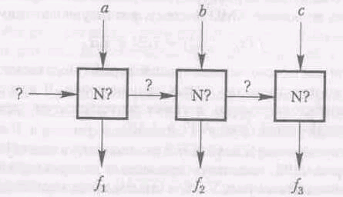
Б

Рис. 2. Преобразование двоичных чисел в код Грея для упражнения 14:
3-разрядный код Грея для преобразования двоичного кода (а);схема преобразования кода (б)

15. Реализуйте функцию Исключающее ИЛИ, используя только четыре 2-входовых вентиля И–НЕ.
16. На рис. 37 показана схема декодера для 7-сегментного индикатора. Реализуйте данную таблицу истинности с использованием вентилей И, ИЛИ и НЕ. Проверьте, совпадают ли полученные результаты с представленными на указанном рисунке.
17. В логической схеме, представленной на рис. 3, вентиль 3 работает некорректно и генерирует на выходе F1 значение 1 независимо от его входных значений. Перестройте эту схему, предельно ее упростив, чтобы получилась эквивалентная схема с минимальным количеством вентилей. Повторно выполните задание, предполагая, что ошибка содержится в точке F2, где всегда генерируется логическое значение 0.
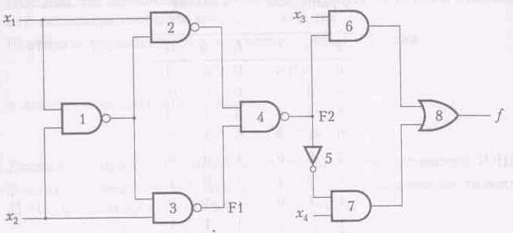
Рис. 3. Логическая схема, содержащая ошибку
18. На рис. 16 показана структура универсальной микросхемы КМОП. Разработайте на ее основе КМОП-схему, реализующую такую функцию:
f(x₁, ...,х₄)=$\overline{x}$₁$\overline{x}$₂ +$\overline{x}$₃$\overline{x}$₄

Используйте как можно меньше транзисторов. (Подсказка: подумайте о последовательно-параллельных цепях транзисторов. В качестве образца рассмотрите последовательную, а также параллельную схемы понижающей и повышающей цепей (рис. 17 и 18).
19. Нарисуйте временную диаграмму для выхода Q. в схеме JK-триггера, показанной на рис. 31, используя временные диаграммы входных сигналов, которые приведены на рис. 4, и предполагая, что исходным состоянием триггера является 0.
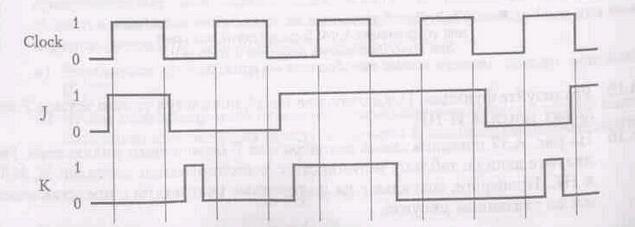
Рис. 4. Временные диаграммы входных сигналов в схеме JK-триггера

20. Составьте таблицу истинности для схемы на основе вентилей И-НЕ, которую вы видите на рис. 5. Сравните ее с таблицей истинности, приведенной на рис. 24, б, а затем выясните, можно ли считать эквивалентными схемы, представленные на рис. 25, а и 26.
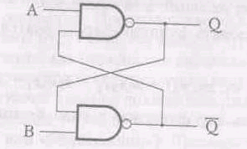
Рис. 5. Схема защелки И-НЕ

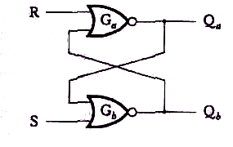

S R | Qa | Qь
0 0 | 1/0 | 1/0 (без изменения)
0 1 | о | 1
1 0 | 1 | 0
1 1 | 0 | 0

а б
рис. 24
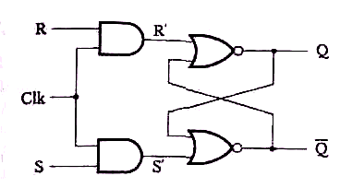
Рис. 25а

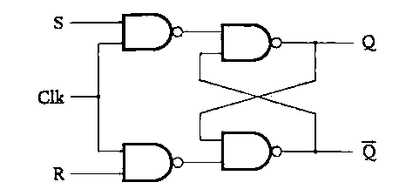
Рис.26

21. Определите время установки и хранения в сравнении со временем задержки вентиля ИЛИ-НЕ для D-триггера, тактируемого отрицательным фронтом сигнала (рис. 29).
22. В схеме на рис. 27, а замените все вентили И-НЕ вентилями ИЛИ-НЕ. Составьте таблицу истинности для результирующей схемы. Сравните эту схему со схемой на рис. 27, а.
23. На рис. 33 показана схема сдвигового регистра, перемещающего данные вправо на одну позицию за раз под воздействием тактового сигнала. Модифицируйте этот регистр, чтобы он мог сдвигать данные на одну или две позиции за раз под воздействием тактового сигнала и дополнительного управляющего входа ONE/TWO.
24. У 4-разрядного сдвигового регистра имеется два управляющих входных сигнала: INITIALIZE и RIGHT/LEFT. Когда на вход INITIALIZE подается значение 1, в регистр независимо от тактового сигнала загружается число 1000. Когда значение на входе INITIALIZE равно 0, сигналы на тактовом входе должны сдвигать содержимое регистра. Данные смещаются вправо или влево, когда значение RIGHT/LEFT равно соответственно 1 или 0. Нарисуйте схему такого регистра на основе D-триггеров со входами установки и очистки, как показано на рис. 32.
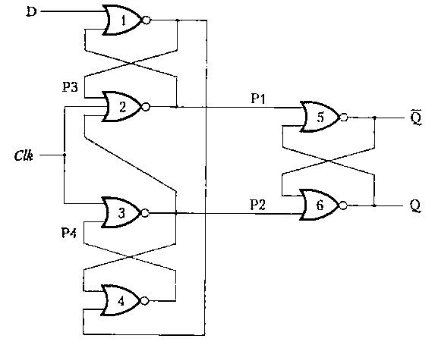
Рис. 29
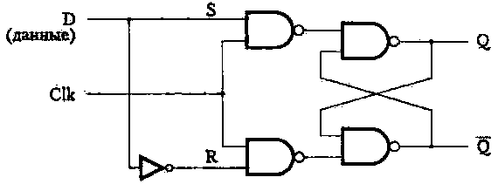
Рис. 27а

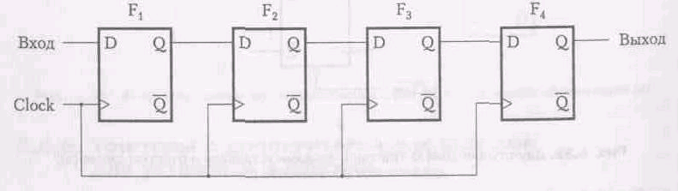
Рис. 33
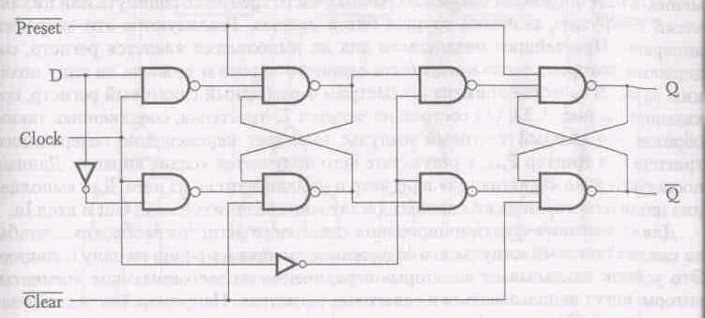
а
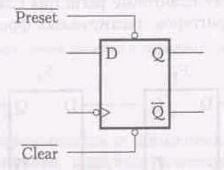
б
Рис. 32. Двухступенчатый D-триггер с входами установки и очистки:
схема (а); графическое обозначение (б)

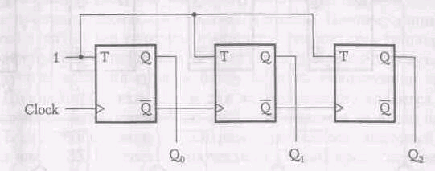
а
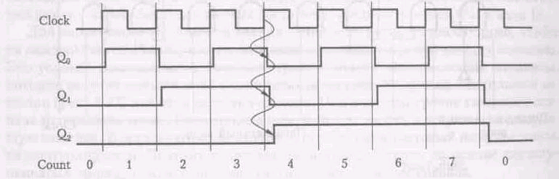
б

Рис. 35. 3-разрядный счетчик прямого счета: схема (а); временная диаграмма (б)

25. Создайте схему 3-входового декодера с 8 выходами при условии, что в нем должны использоваться вентили, имеющие не более двух входов.
26. На рис. 33 показан 3-разрядный счетчик прямого счета. Счетчик, считающий в порядке 7, 6, ..., 1, 0, 7, ..., называется счетчиком обратного счета. Счетчик, который может считать в любом из направлений в зависимости от сигнала UP/DOWN, называется счетчиком прямого/обратного счета. Приведите логическую схему трехразрядного счетчика прямого/обратного счета, который можно установить в любое из состояний путем параллельной загрузки его триггеров из внешнего источника. Управляющий вход LOAD/COUNT должен определять, какая операция — загрузка счетчика или счет — будет выполняться.
27. На рис. 35 показан асинхронный 3-разрядный счетчик прямого счета Спроектируйте 4-разрядный синхронный счетчик прямого счета, который считает в порядке 0,1,2,...,15,0,.... Используйте для его создания Т-триггеры. В синхронном счетчике состояние всех триггеров меняется одновременно. Поэтому главный тактовый вход должен непосредственно соединяться с тактовыми входами всех триггеров.
28. Необходимо реализовать функцию-переключатель, определяемую следующим выражением:
f(x_{l},x₂,x₃,x₄) = x₁x₃$\overline{x}$₄ + $\overline{x}$₁$\overline{x}$₃x₄ + $\overline{x}$₂$\overline{x}$₃$\overline{x}$₄
а) Как реализовать эту функцию в виде 8-входовой мультиплексорной схемы?
б) А можно ли реализовать данную функцию в виде 4-входовой мультиплексорной схемы? Если да, покажите как.
29. Выполните упражнение 28 для функции
f(x₁, x₂, x₃, x₄) = x₁$\overline{x}$₂ x₃ + x₂ x₃ x₄ + $\overline{x}$₁$\overline{x}$₂,
30. а) Каково общее количество разных функций f(x₁, х₂, x₃) трех двоичных переменных?
б) Сколько этих функций можно реализовать в виде ПМЛ-схемы того же типа, что и представленная на рис. 43?
в) Какое минимальное изменение в схеме на рис.43 позволит реализовать функцию трех переменных в виде единственной схемы ПМЛ?
31. Рассмотрим ПМЛ-схему, приведенную на рис. 43. Предположим, что в нее добавлена четвертая входная переменная, х₄, недополненная и дополненная формы которой могут соединяться со всеми четырьмя вентилями И тем же способом, что и переменные х₁, x₂ и x₃.
а) Может ли эта модифицированная ПМЛ-схема использоваться для реализации такой функции:
f=x₁$\overline{x}$₂$\overline{x}$₃ + $\overline{x}$₁ x₂$\overline{x}$₃, + $\overline{x}$₁$\overline{x}$₂ x₃
Если да, покажите как.
б) Сколько функций трех переменных нельзя реализовать с помощью этой ПМЛ-схемы?
32. Завершите разработку счетчика прямого/обратного счета, представленного на рис. 47, используя значения состояний S0 = 10, S1 = 11, S2 = 01, S3 =00 Сравните свою схему с приведенной в разделе 13.1.
33. На основе D-триггеров спроектируйте 2-разрядный синхронный счетчик той же структуры, что и приведенный на рис. 30, который бы считал в порядке..., 0,3,1, 2,0,.... У этой схемы нет внешних входов, а на ее выходы передаются значения триггеров.
34. Повторите задачу 33 для 3-разрядного счетчика, считающего в порядке ..., 0, 1, 2, 3, 4, 5, 0,.... Для упрощения схемы используйте безразличные значения 6 и 7.

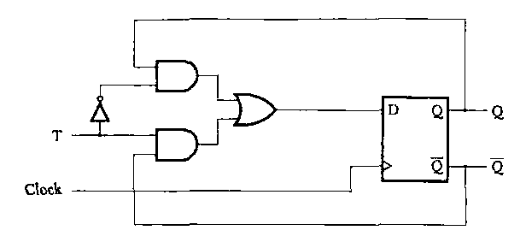
а
Т | 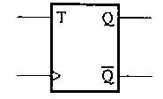  Q.(t + l)
0  1 | Q(t)  $$\overline{Q(t)}$$

б в
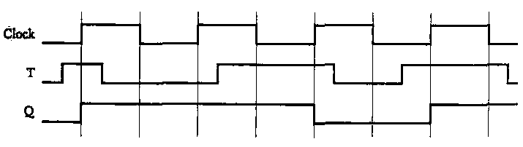
Рис. 30. Т-триггер: схема (а); таблица истинности (б); графическое обозначение (а); временная диаграмма (г)

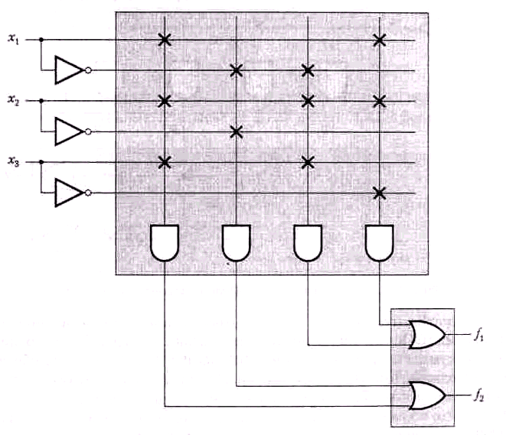
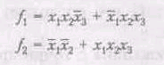
Рис. 43

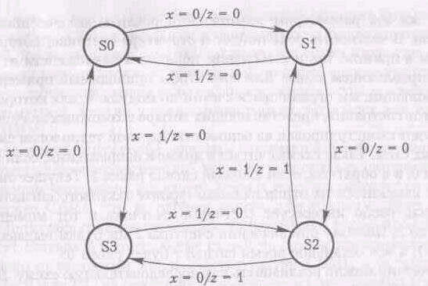

Рис. 47

35. В разделе 13 для создания синхронной последовательной схемы использовались D-триггеры. Это простейшее решение, поскольку значения логической функции для входа D определяются следующим состоянием, указанным в таблице состояний. Предположим, что вместо D-триггеров для создания той же схемы будут использованы JK-триггеры. Составив таблицу состояний, покажите, как определить значения для входов J и К в виде функции от каждого возможного перехода из текущего состояния триггера в следующее. (Подсказка: таблица должна содержать четыре строки, по одной для каждого перехода: 0→0,0→1,1→0,1→1; значениями входов J и К должны быть 0,1 или «безразлично»). Примените информацию этой таблицы для синтеза отдельных логических функций для обоих входов каждого из двух триггеров 2-разрядного двоичного счетчика из упражнения 33. Как вы считаете, данная реализация проще или, наоборот, сложнее по сравнению с реализацией счетчика на основе D-триггеров?
36. Повторите упражнение 34, используя вместо D-триггеров JK-триггеры. Общая процедура реализации определяется ответом задачи 33.
37. В торговом автомате, описанном в разделе 13.4, выдача товара ассоциировалась со значением на двоичном выходе z. Сдачу автомат не возвращал. Усовершенствуйте эту модель автомата так, чтобы он правильно возвращал сдачу. Предполагается, что он может получать монеты достоинством 10 и 25 центов в следующей последовательности: 10-10-10, 10-25, 25-10, 25-25. После того как в автомат будет опущена последняя монета, он должен вернуть соответственно 0, 5, 5 или 20 центов. Добавьте в него два новых двоичных выхода, z₂ и z₃, для представления трех различных выходных сигналов.
а) Составьте таблицу состояний, включающую новые выходы.
б) Составьте логические выражения для новых выходов z₂ и z₃.
в) Имеются ли в новой таблице эквивалентные состояния?
38. Конечный автомат может использоваться для определения факта вхождения заданных последовательностей значений в последовательность двоичных значений, подаваемых на вход автомата. Такой автомат называется распознающим конечным автоматом. Предположим, что в ответ на вторую единицу в каждой последовательности 011, поступившей на вход автомата, он выдает 1 на выходе.
а) Нарисуйте диаграмму состояний такого автомата.
б) Обозначьте состояния автомата, составьте таблицу состояний и нарисуйте схему его реализации. Предполагается, что для решения задачи применяются D-триггеры.
в) Повторите задачу, сформулированную в упражнении 38, а, для автомата, распознающего входные последовательности 011 и 010, включая также случаи их пересечения. Например, для входной последовательности 110101011... должна генерироваться выходная последовательность 000010101....

